St Vincentiusschool
Speciale school voor basisonderwijs
Volendam
VEILIGHEIDSPROTOCOL
INHOUD

- Inleiding
- Preventief beleid
- Interventies
- Opvang en nazorg
- Borging
- Fysiek ingrijpen
Bijlage 1: Time-out stappenplan
Bijlage 2: Regels en afspraken

- Inleiding
Op de Sint Vincentiusschool heerst voor alle leerlingen, ouders en medewerkers een veilig klimaat. In dit beleid willen we de ouders zo goed mogelijk betrekken.
Er wordt gewerkt vanuit de drie basisbehoeften van de leerlingen: relatie, competentie en autonomie.
Wij kiezen voor een voorspelbare leer- en speelomgeving waarbinnen
aan kinderen positieve verwachtingen worden uitgesproken en haalbare doelen worden
gesteld.
Door middel van een proactieve aanpak en doelmatige strategieën willen we gewenst gedrag
bij leerlingen bekrachtigen en ongewenst gedrag ontmoedigen en ombuigen.
Alle medewerkers handelen zowel preventief als curatief.
De basis van de sociale veiligheid is besloten in drie kernwaarden die het kader zijn voor de omgangsnormen van leerlingen, medewerkers en ouders.

- Zorg goed voor jezelf
- Voor de ander
- Voor de spullen en de omgeving

Dit veiligheids- en gedragsprotocol kent een aantal basiselementen:

- Preventief: Structureel aandacht schenken aan en belonen van gewenst gedrag. Signaleren en interpreteren van het gedrag, het houden van overzicht en toezicht om ongewenst gedrag te voorkomen.
- Curatief: In die momenten dat er toch grensoverschrijdend gedrag is (een incident), consequent handelen conform gemaakte afspraken.
- Afronding: De nazorg voor alle betrokkenen. Incidenten bevredigend afhandelen en afsluiten.

Dit document is bedoeld om de sociale veiligheid op school te borgen.
Het is tot stand gekomen na een aantal bijeenkomsten met het gehele team en ondersteuners.
Een werkgroep Gedrag/Veiligheid heeft de uitgangspunten verwerkt in dit Veiligheidsprotocol.

Volendam, juli 2019

- Preventief beleid
2.1 Schoolbreed
De Vincentiusschool streeft naar een veilige leeromgeving, waarin alle leerkrachten werken vanuit dezelfde visie, die breed gedragen wordt. Dit is zichtbaar door te werken met vaste regels en afspraken, waardoor voorspelbaarheid in ruimte, tijd, activiteit en interactie ontstaat.
Zowel leerkrachten als leerlingen en ouders weten wanneer, waar en hoe afspraken moeten worden nageleefd.
Vaste regels en routines:
- Binnenkomen en uitgaan van de school
- Gym- en zwemlessen
- Spel- en gedragsregels op het plein
- Regels in de klas en op de gang
- Overblijfregels
Voor het bovenstaande: zie de afsprakenlijst (zie ook bijlage 2) in Office 365.
2.2 In de groep
In de groep worden interventies gepleegd die gericht zijn op taakgerichtheid, werkhouding en een prettige, veilige sfeer in de klas, waarin de kinderen tot optimale leerprestaties kunnen komen.

    - Middelen:
- De methode ‘Goed Gedaan’: Minimaal elke 14 dagen een les. Dagelijks komen leerkracht en leerlingen hierop terug (is nog in ontwikkeling). Gewenst gedrag wordt besproken, aangeleerd en geoefend.
- De gedragsmeter: Deze hangt in elke groep zichtbaar aan het bord. Dit is voor de leerkracht een middel om zich te richten op het positieve gedrag. Voor de leerlingen maakt de meter het gedrag visueel inzichtelijk.
- Bij weerstand of bij ongewenst gedrag, bieden we de leerling het alternatief om gewenst gedrag te laten zien. Hierbij kan hij/zij kiezen uit twee mogelijkheden. (zie H. 3 Curatief).
- Kernwaarden zijn zichtbaar binnen de school en in elke klas en zijn de basis voor de regels in de klas/school. (Nog in ontwikkeling)
- In elke groep wordt gewerkt met een beloningssysteem (is nog in ontwikkeling).
- Elke maand wordt de ‘Regel van de maand’ onder de aandacht gebracht.

    - Leerkracht-handelen en – gedrag

- De leerkracht is op de hoogte van ondersteuningsbehoeften van een leerling, zodat er op de juiste manier ingespeeld kan worden op signalen die een leerling laat zien.
- De leerkracht signaleert tijdig frustraties, weerstand en tegenwerkend gedrag bij leerlingen en reageert daar adequaat op.
- Benoemen en bespreekbaar maken van ongewenst gedrag.
- Structureel aandacht geven, benoemen en bekrachtigen van gewenst gedrag.
- Voorspelbaar en consequent zijn; doen wat je zegt en nakomen van afspraken.

3.1 Interventies
In dit hoofdstuk staat beschreven hoe er moet worden gehandeld bij grensoverschrijdend gedrag.

‘Zorg goed voor jezelf, voor anderen en voor spullen en materialen’

Benoem de gedragsverwachting

Leerling laat gewenst gedrag zien
Neem afstand en wacht
5-10 seconden
1e keer aanspreken
Leerling laat ongewenst gedrag zien

Bekrachtiging !!
Bied de leerling de keuze: het verwachte gedrag of een consequentie
2e keer aanspreken

Neem afstand en wacht
5-10 seconden
Leerling laat gewenst gedrag zien

Leerling laat ongewenst gedrag zien
Bekrachtiging !!

Deel vastgestelde consequentie uit
- Time in
(blauwe kaart als het niet de eigen leerkracht betreft)
- Time out intern (bij andere leerkracht, directie of IB)
- Time out extern (laten ophalen door ouders)
(zie bijlage 1)

Bij een time-out intern geldt dat een leerling in eerste instantie naar een andere groep gaat, de zogenaamde ‘maatjesgroep’.
De volgende klassen zijn aan elkaar gekoppeld en vangen elkaars kinderen op:
MB1-M3
M4-M2.
Eindgroep-Aanvangsgroep

- Afronding en nazorg
Voor de borging van de veiligheid van alle betrokken partijen, leerlingen, medewerkers en ouders, is het van belang dat een incident adequaat wordt afgerond.

4.1 Afronding

Na elk incident vindt er een gesprek plaats met de leerling en de betrokken leerkracht(en).
De doelen van dit gesprek zijn: het incident bespreken, een leermoment creëren, het vertrouwen en de relatie herstellen en afspraken maken voor de toekomst. Daarnaast kan een passende consequentie worden opgelegd. Met dit gesprek (en de eventuele consequentie) wordt het incident afgerond.

Incident, waarbij de leerkracht wel aanwezig is.
Als er een incident plaatsvindt, waarbij de leerkracht aanwezig is, wordt het schema ‘grensoverschrijdend gedrag’ ingezet (zie hoofdstuk 3).

Incident, waarbij de leerkracht niet aanwezig is.
Vindt er een incident plaats waarbij de leerkracht niet aanwezig is, bijvoorbeeld tijdens de overblijf of bij het omkleden in het zwembad, wordt er door de betreffende toezichthouder een zogenaamde ‘blauwe kaart’ geschreven. Op deze blauwe kaart staat de datum, de naam van het kind, en een korte omschrijving van het incident. Deze blauwe kaart wordt vervolgens aan de eigen leerkracht gegeven. De eigen leerkracht en de bij het incident betrokken leerkracht voeren samen het afrondend gesprek met de leerling. De leerkracht maakt een korte aantekening van het incident in Parnassys.

Als het kind in een periode van 5 weken 3 blauwe kaarten heeft wegens incidenten, worden de ouders ingelicht. Er vindt vervolgens een gesprek plaats met ouders en kind (vanaf 9 jaar).

4.2 Nazorg

De nazorg geldt specifiek voor collega’s en bestaat uit de emotionele ondersteuning bij het team. Het verhaal en het incident kunnen worden verteld aan de medewerkers en er kunnen oplossingen worden bedacht voor de toekomst. De nazorg bestaat ook uit praktische ondersteuning. De intern begeleider/directeur geven vervolg aan het oplossingsgericht handelen.

5.Borging
Hoe zorgen we er als team voor dat het veiligheidsprotocol onder de aandacht blijft van de leerlingen, de ouders en de medewerkers?

5.1 Leerlingen en leerkrachten
- Jaarlijks, in juni organiseert de werkgroep Veiligheid een evaluatie, waarna het protocol kan worden bijgesteld.
- De werkgroep Veiligheid zorgt er voor dat het Protocol Veiligheid wordt onderschreven en uitgedragen en uitgevoerd door alle teamleden.
- Nieuwe medewerkers worden hierover ingelicht (actie: IB of naaste collega).
- Er is jaarlijks een opfrismoment voor het team, waarin o.a. casuïstiek een plaats heeft.
- Het leerlinggedrag wordt vanuit de drie kernwaarden op het rapport beoordeeld en met de ouders besproken.
- De ‘Regel van de maand’ hangt zichtbaar in de school en in de klas, wordt met de leerlingen besproken en via de mail naar de ouders gecommuniceerd.
- Twee keer per maand en zo nodig vaker, worden er lessen gegeven uit ‘Goed Gedaan’. Deze lessen worden gekoppeld aan de regel van de maand en aan wat nodig is. Gewenst gedrag wordt dagelijks besproken, aangeleerd en geoefend.
- De gedragsmeter wordt gehanteerd in alle groepen.

5.2 Ouders
- Het protocol staat op de website van de school en wordt uitgelegd in de schoolgids (actie: directie?).
- Het onderwerp veiligheid komt aan de orde op de informatieavond en in de oudergesprekken.
- Een thema-avond over veiligheid. Eerst plenair, daarna in de groepen.
- Nieuwsbrief.
- Ouders ontvangen per Parro de ‘Regel van de maand’.

6 Fysiek ingrijpen
6.1 Inhoud

Fysieke interventies behoren zeldzaam te zijn. Pas fysiek ingrijpen als er echt geen andere mogelijkheden meer zijn. Alleen als de veiligheid in het geding is, van de groep of van de leerling die het betreft.
Doel is: veiligheid herstellen.
Communiceren bij fysiek ingrijpen en een keuze geven. Bijvoorbeeld: “Je loopt nu met me mee, of ik breng je”.
Na het incident moet er altijd een afrondend gesprek met uitleg worden gevoerd (en eventueel een passende sanctie). Onderwerp van het gesprek is altijd: Hoe kan ik jou helpen de goede keuzes te maken. Na een fysiek ingrijpen, altijd contact zoeken met de ouders. In het gesprek de ouders ook mede-eigenaar van het probleem maken en mee laten denken over oplossingen. Samen afspraken maken voor de toekomst. Incident en afspraken vermelden in Parnassys.
Als team altijd sterk staan, solidair en consequent zijn.

6.2 Hoe?

Altijd met twee personen (met fysiek overwicht op de leerling). Dus eerst een collega inschakelen. De leerling vastpakken via de schouder-polsgreep (eerste hand op de schouder, tweede hand onder de arm en pols vastpakken, elle bogen hoog, heup inzetten en kracht laten voelen). Daarna meteen gaan lopen (zonder heupinzet) en naar de dichtstbijzijnde plek gaan waar je kunt gaan zitten. Door druk naar beneden gaan zitten, daarna loslaten en melden dat je straks terugkomt. De eigen (eerste) leerkracht houdt altijd de regie.
Bij een vechtpartij tussen leerlingen: uit elkaar trekken. Als het voor jezelf onveilig is: hulp inschakelen. Altijd zorgen voor je eigen veiligheid.

6.3 Stappenplan

- Hulp inschakelen (altijd met z’n tweeën ingrijpen, als dat mogelijk is).
- Contact maken, keuze geven als het mogelijk is (zelf lopen heeft de voorkeur).
- Vastpakken en ‘opbergen’. Zie de foto’s.
- Vervoer/lopen (tegelijk, inzet ellenboog als ‘hefboom’).
- Fixeren/vasthouden (op bankje of liggend, schouders laag).
- Afronding, nabespreken (wat spreken we voor de volgende keer af? Is een ‘leermoment’).
- Nazorg (zie H. 4.2)

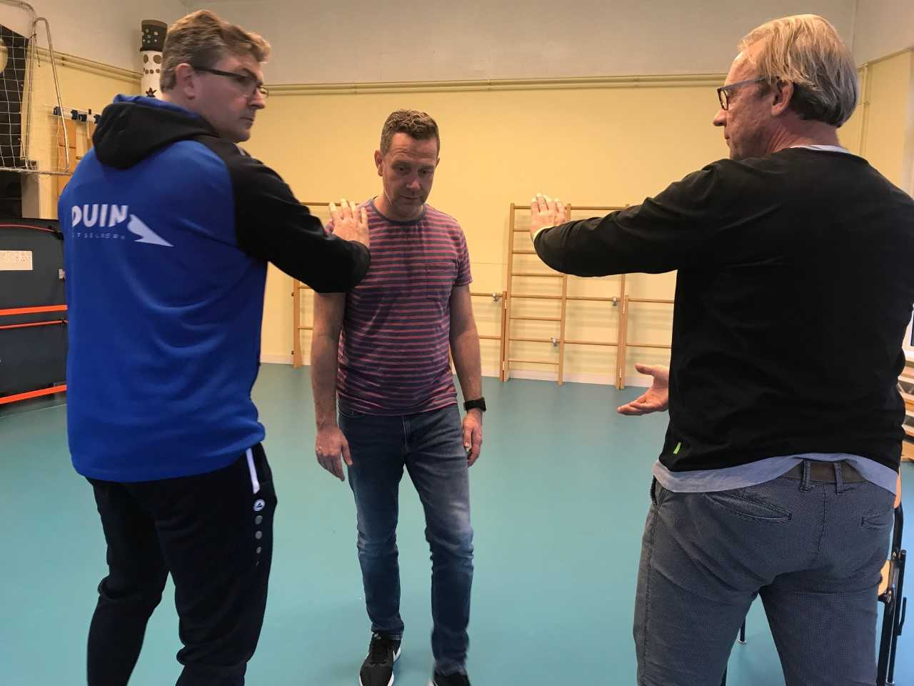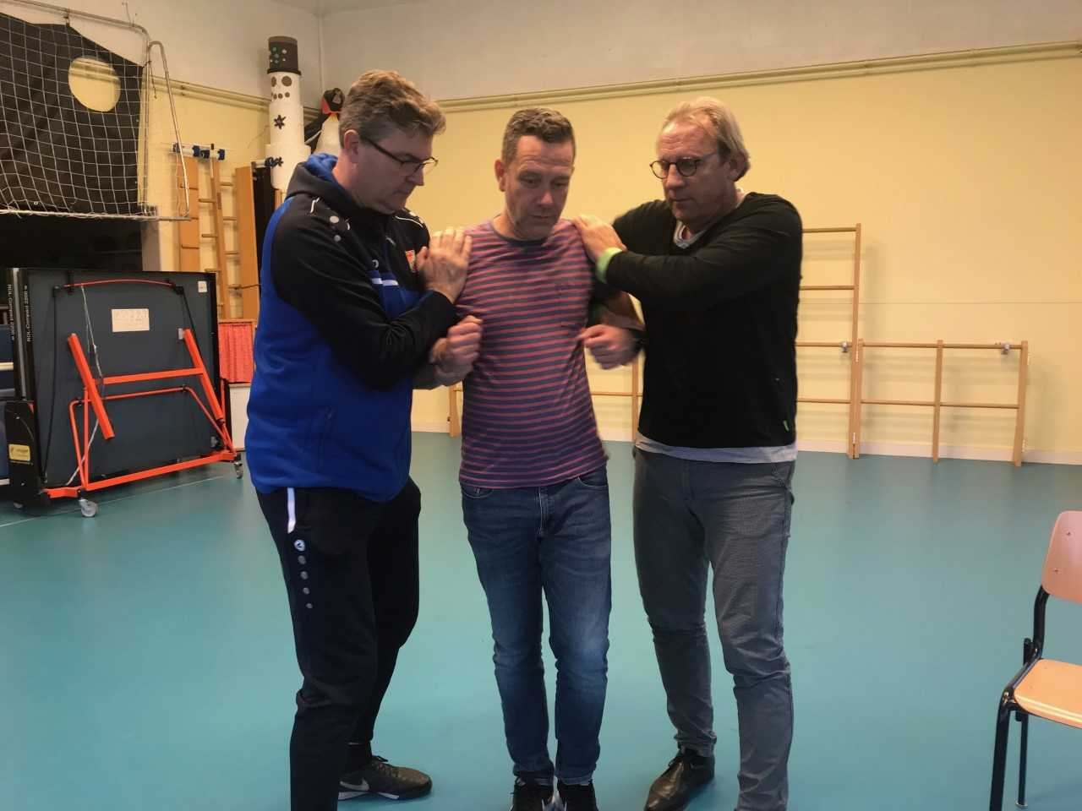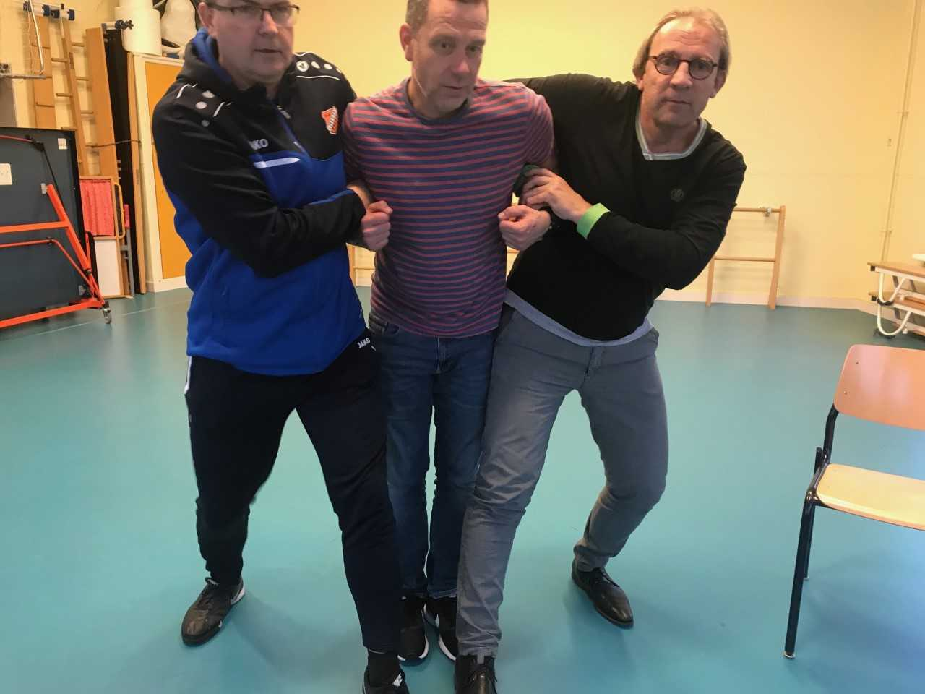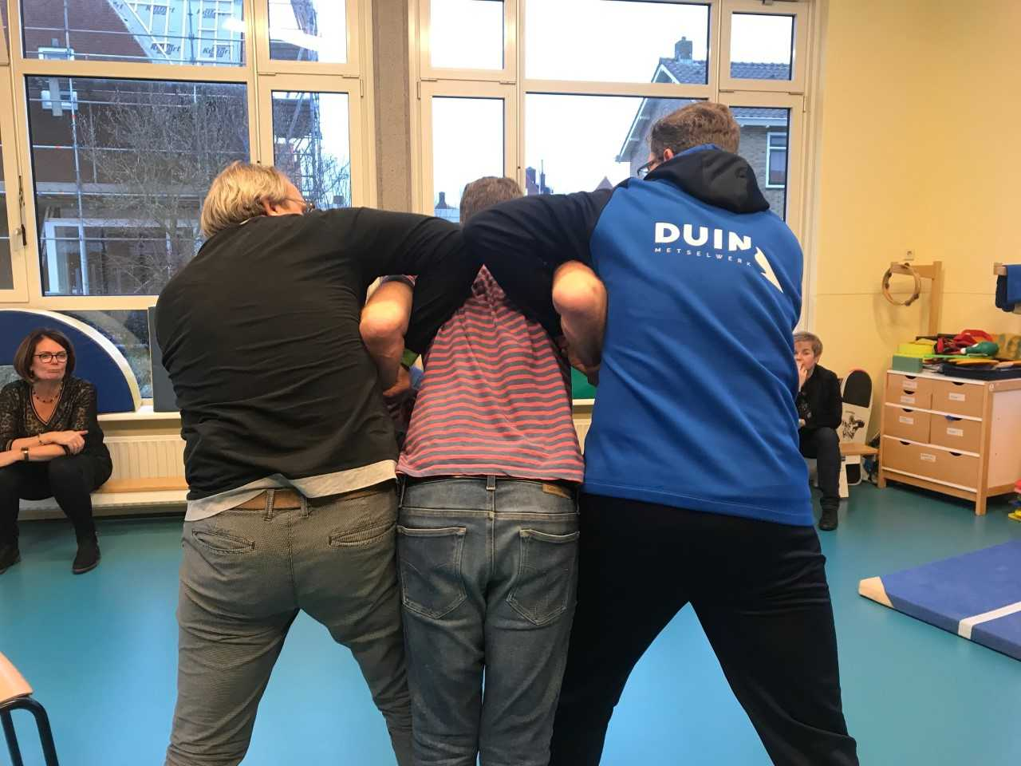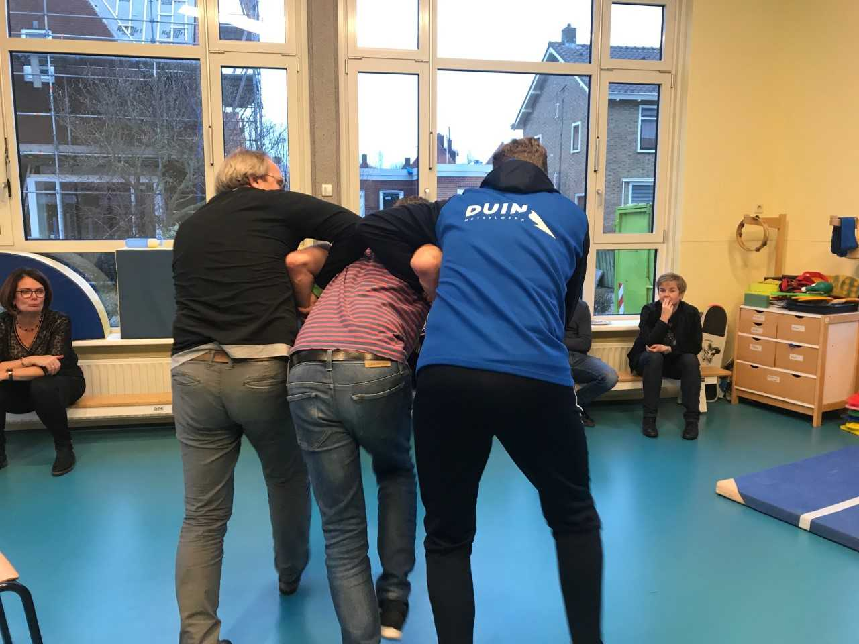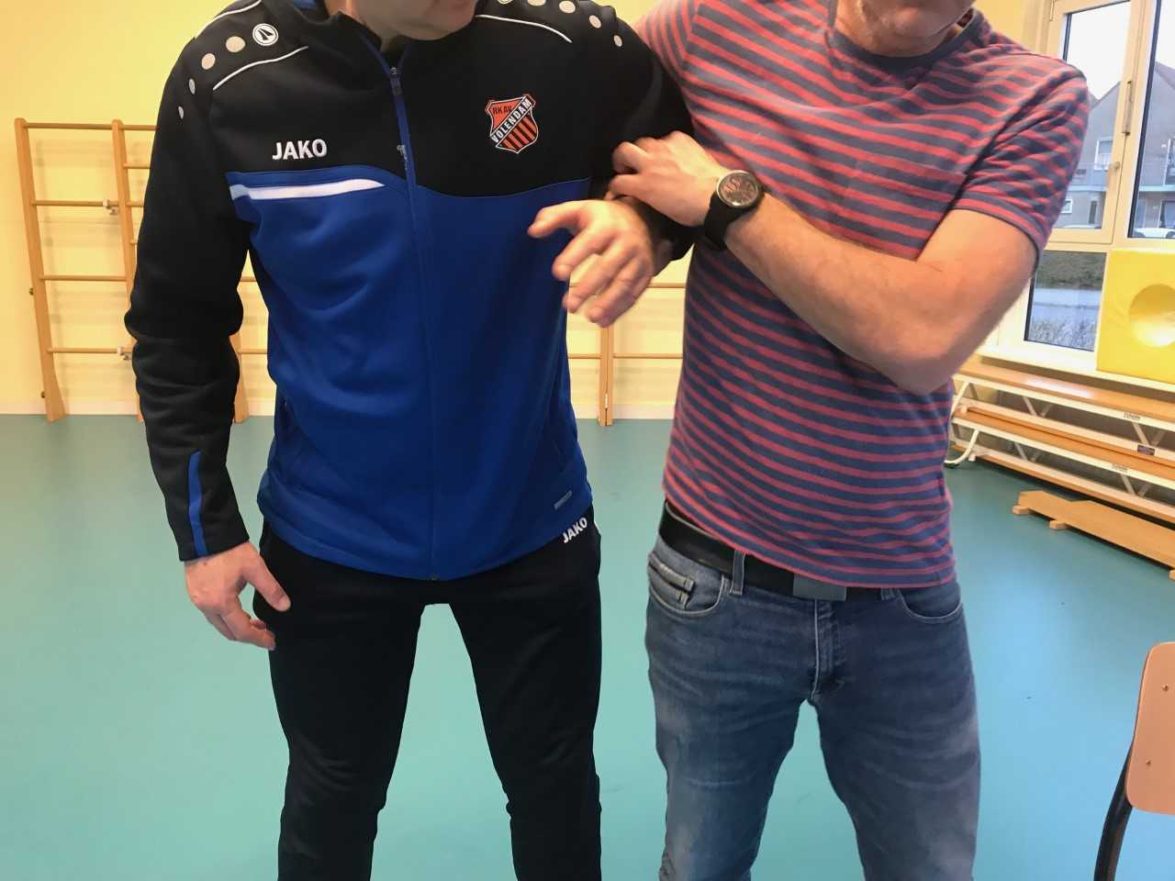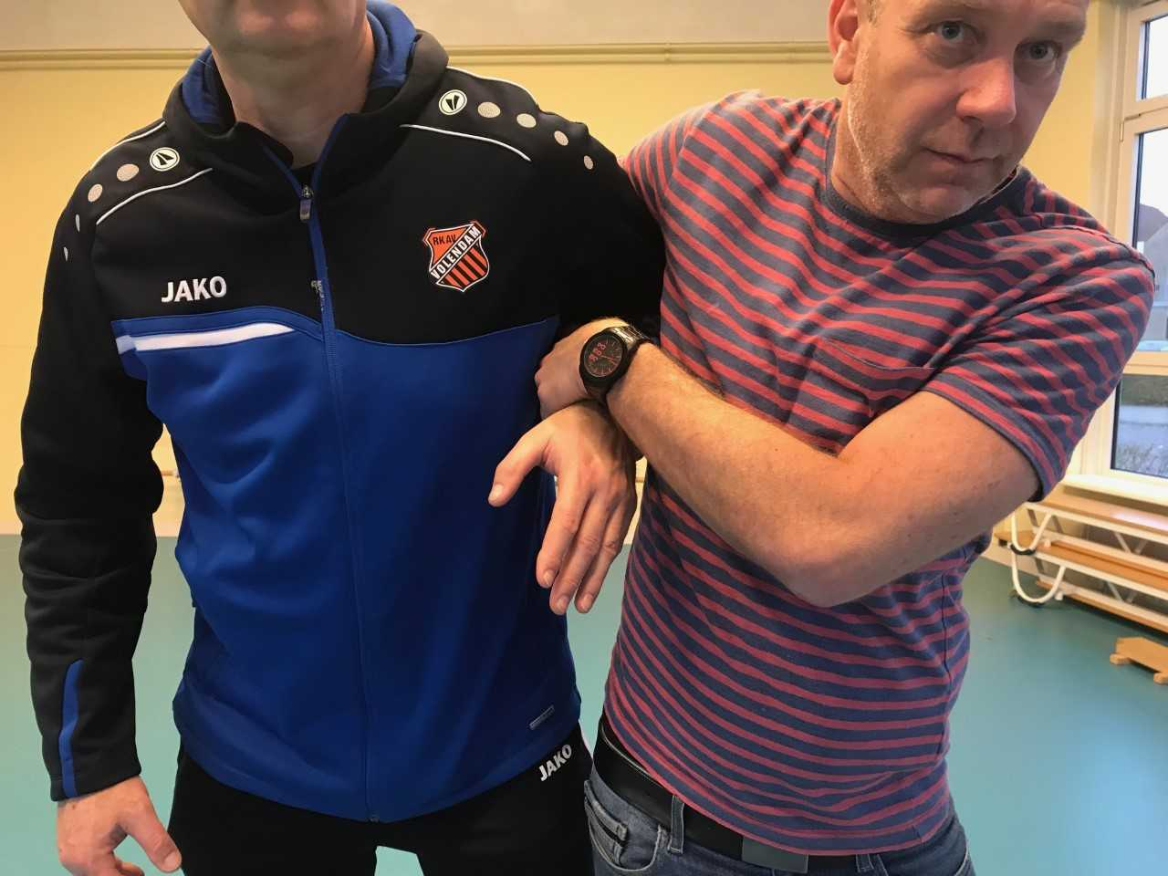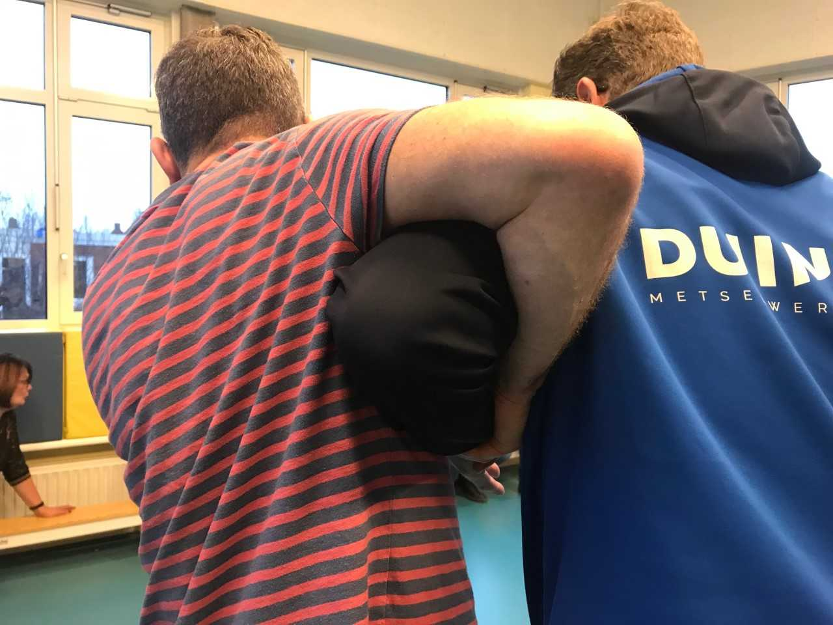
Bijlage 1
Time-out stappenplan
Time-out stappenplan ongewenst gedrag
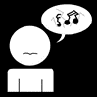 | 1  Ik houd me niet aan de regels.
 | Juf/meester zegt twee keer wat ik wél moet doen (benoemen positief gedrag).
 | Na de tweede keer (de juf/meester heeft gezegd wat ik wél moet doen), moet ik 5 minuten op de time out-stoel in de klas zitten.
Ik denk na over waarom ik op de stoel moet zitten en over wat ik straks anders ga doen.
Na 5 minuten (ik gebruik de zandloper), ga ik rustig op m’n eigen plek in de klas zitten en maak ik een goede keuze.

2
Ik houd me niet aan de regels.

Juf/meester zegt twee keer wat ik wél moet doen (benoemen positief gedrag).

Ik moet meteen naar de time out-stoel in de andere klas. De meester of juf geeft mij een opdracht mee.
Ik werk hier tot de kleine pauze, de grote pauze of tot het eind van de middag.
Ik denk na over waarom ik op de stoel moet zitten en over wat ik straks anders ga doen.

Juf/meester haalt me op. Er volgt een gesprek met enventuele afspraken.

Time-out stappenplan ongewenst gedrag
In het kader van veiligheid is duidelijkheid en voorspelbaarheid belangrijk, zowel voor de leerling als leerkracht. Hoe te handelen bij ongewenst gedrag, welke stappen neemt de leerkracht en wat zijn de consequenties voor de leerling? Hiervoor is het stappenplan ongewenst gedrag opgesteld, dat nauw aansluit op de gedragsmeter. Beide instrumenten worden schoolbreed gehanteerd.
Op de eerste schooldag worden de gedragsmeter en het time-out stappenplan met de leerlingen besproken en zichtbaar in de klas opgehangen.

Stappenplan bij ongewenst/grensoverschrijdend gedrag

- Aanspreken 2x, benoemen gewenst gedrag.
- Rustig zitten op de time-out plaats in de klas (5 min, met gebruikmaking van wekker of zandloper).
- Aanspreken 2x, benoemen gewenst gedrag.
- Leerkracht brengt de leerling naar time-out plaats in de andere klas (tot volgende pauze, vaste klas, met opdracht)
- Leerkracht haalt de leerling op en voert een afrondend gesprek over het incident. Daarin worden nieuwe afspraken gemaakt en eventueel consequenties uitgedeeld.
- Leerkracht maakt een aantekening in Parnassys. De tweede keer worden ook de ouders geïnformeerd.
- Reflectie en bespreken of/welke stappen van het stappenplan zijn doorlopen.
- Zie ook H. 4.2 Nazorg in het ‘Veiligheidsprotocol’.

De volgende klassen zijn aan elkaar gekoppeld en vangen elkaars kinderen op:

MB1-M3
M4-M2.
Eindgroep-Aanvangsgroep

Bijlage 2

Wij hanteren de volgende regels:
Zorg goed voor jezelf, de ander en de materialen.
Daarnaast stelt elke leerkracht op de eerste schooldag samen met de groep ongeveer 5 (positief geformuleerde) gedragsregels vast. Deze worden zichtbaar in de klas opgehangen.

Regels en werkafspraken
- Deur open om 08.20 uur en om 12.55, de leerkrachten zijn in de gangen en bij de middagpauze vanaf 12.45 op het plein.
- Toezicht leerkrachten wordt in een pauze- en overblijfrooster vastgesteld..
- De kinderen mogen geen petten of andere hoofddeksels op in de klas.
- Er mag maar één leerling naar de toilet.
- Alleen leerkrachten mogen in de magazijnen komen.
- Mobieltjes om 8.30 uur inleveren bij de leerkracht en om 15.00 weer terug.
- Alle leerkrachten lopen mee met de klas de school uit, ook na de ochtendpauze en om 15.00 uur;
- Geen leerlingen op de gang tijdens pauzes
- Rustig lopen in de gang:
- De leerkrachten sluiten de deur tijdens pauze, wanneer alle leerlingen buiten zijn.
Regels voor het zwemmen
- Om 12.55/13.25 uur bij de poort, daarna lopend naar de bus.
- Voor en na het zwemmen afspoelen onder de douche.
Regels in de klas/gang
- Bij een vraag het rode kaartje neerleggen. Tijdens het wachten wel doorwerken aan de opdracht die wel lukt.
- In de klas is een werkplek en/of time-in/rustplek
- Geen leerlingen zonder toezicht in de gang of in de hal.
Overblijfregels
- Als kinderen naar de wc willen, moeten ze dat eerst vragen.
- Na het eten ruimen de kinderen hun tafel op!
- Geen chrome-book als er nog eten en drinken op tafel staat.
- Leerlingen zijn op het plein of in het overblijflokaal.
- De poort blijft tot 12.45 uur gesloten.

